Fokus Wärmepumpenhochlauf: Stiebel Eltron-Pressetreffen im Signal Iduna Park Dortmund

Kopplung von Wärmepumpe und Photovoltaik einer der Schwerpunkte
Wie können Heizungsindustrie und Politik die Wärmewende weiter beschleunigen? Diese Frage stand im Mittelpunkt des Fachpresse-Jahresabschlusstreffens von Stiebel Eltron im Dortmunder Signal Iduna Park – größtes Fußballstadion Deutschlands und Heimspielstätte von Borussia Dortmund, dessen Nachhaltigkeits- und Premiumpartner Stiebel Eltron seit dieser Saison ist. Dr. Kai Schiefelbein, Geschäftsführer des Green-Tech Unternehmens, bilanzierte das vergangene Geschäftsjahr sowie die massiven wirtschaftlichen und politischen Herausforderungen des Wärmemarktes. Ebenfalls vorgestellt wurden erste Konzepte zur Dekarbonisierung der BVB-Liegenschaften mit Hilfe von Wärmepumpen.

Darüber hinaus standen in Dortmund insbesondere zukunftsorientierte Energiemanagementlösungen zur Kopplung von Wärmepumpe und Photovoltaikanlage im Fokus. Die Kombination beider Systeme ist vor allem mit Blick auf steigende Heiz- und Stromkosten eine wirkungsvolle Maßnahme, um die Eigenverbrauchsquote des Solarstroms und damit den Autarkiegrad von Neu- und Bestandsbauten effektiv zu erhöhen. Ausgerüstet mit einer entsprechenden Kommunikations-Schnittstelle bietet die Systemkopplung nicht nur die Möglichkeit, selbsterzeugten PV-Strom unmittelbar zum Betrieb der Wärmepumpe einzusetzen, sondern auch überschüssige Energie zu nutzen und diese thermisch zu speichern – etwa in einem Heizungspuffer- oder Warmwasserspeicher. Dabei können – abhängig von der gewählten Schnittstelle – unterschiedliche Effizienzpotenziale erschlossen werden. Die Lösung mit dem geringsten Aufwand, jedoch gleichzeitig auch mit der niedrigsten Effizienz, ist die Ansteuerung der Wärmepumpe über einen SG-Ready-Eingang (SG = Smart Grid): Sobald eine bestimmte PV-Leistung erreicht wird, empfängt die Wärmepumpe ein Signal von der PV-Anlage und heizt daraufhin den Speicher auf.

Eigenverbrauchsoptimierung mit Energiemanagementsoftware EM Trend
Ein deutlich effizienteres Zusammenspiel, als es durch das reine Zuschalten der Wärmepumpe erreicht wird, gewährleistet die Einbindung beider Systeme in ein intelligentes Energiemanagement. Die Softwareerweiterung EM Trend für das Internet Service Gateway (ISG web) von Stiebel Eltron verbindet Wärmepumpe und PV-Anlage über das Heimnetzwerk und sorgt durch eine optimale Steuerung der Energieflüsse für die Maximierung des Eigenverbrauchs. Diese Option kann ebenso wie SG-Ready problemlos im Bestand nachgerüstet werden: Angebracht werden lediglich die ISG-Hardwarekomponente – eine kompakte Box – sowie das EM Meter, das die Einspeise- und Bezugsleistung am Netzanschluss misst und per Ethernet mit dem Router gekoppelt ist. Das System greift via Internetverbindung zusätzlich auf Wetter-Informationsdienste zu und erstellt auf Basis aller gesammelten Daten Prognosen zum Ertrag der Photovoltaikanlage, zum Stromverbrauch sowie zum Wärmebedarf des Gebäudes. Auf diese Weise wird sichergestellt, dass zur Heizwärmebereitstellung vorrangig PV-Strom genutzt wird. Darüber hinaus lassen sich Wärmepumpe und PV-Anlage mit Hilfe der ISG-Softwareerweiterung Energie Management Interface (EMI) auch in ein umfassendes Smart Home-System wie den Sunny Home Manager (SHM) von SMA integrieren. Eine solche Lösung ermöglicht eine übergreifende Steuerung, Regelung und Überwachung der gesamten Gebäude-Technik und vernetzt alle Stromerzeuger mit den Stromverbrauchern des Haushalts. Da hier in der Regel ein höherer Verkabelungsaufwand entsteht, eignet sich diese Option vorrangig für Neubauten.
Über STIEBEL ELTRON
Stiebel Eltron, gegründet 1924, gehört mit einem Jahresumsatz von über eine Milliarde Euro zu den führenden Unternehmen auf dem Markt der Erneuerbaren Energien, Wärme- und Haustechnik.
Als innovationsgetriebenes Familienunternehmen verfolgt Stiebel Eltron bei der Produktion und Entwicklung von Produkten eine klare Linie - für eine umweltschonende, effiziente und komfortable Haustechnik. Mit über 5.000 Mitarbeitern weltweit setzt das Unternehmen von der Produktentwicklung bis zur Fertigung konsequent auf eigenes Know-how. Das Resultat sind effiziente und innovative Lösungen für Warmwasser, Wärme, Lüftung und Kühlung. Stiebel Eltron produziert am Hauptstandort im niedersächsischen Holzminden, in Hameln (NRW), in Freudenberg (NRW) und in Eschwege (Hessen) sowie an vier weiteren Standorten im Ausland (Arvika/Schweden, Tianjin/China, Ayuttaya/Thailand, Poprad/Slowakei).

Bild 1:
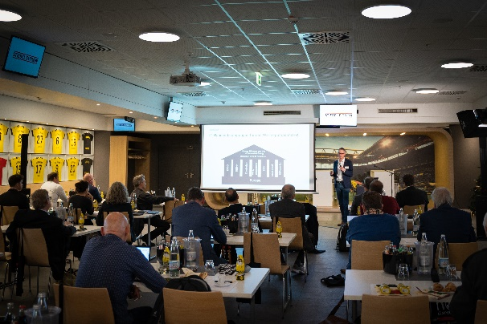 |  | Bildunterschrift: Pressekonferenz im Dortmunder Stadion: BVB-Nachhaltigkeitspartner Stiebel Eltron lädt Fachpresse zum Gespräch.

Bild 2
Bildunterschrift: Die intelligente Kopplung von Wärmepumpe und Photovoltaik ist einer der Schwerpunkte der Veranstaltung.

Bei Bedarf kontaktieren Sie bitte folgende Ansprechpartner
Ansprechpartner Wirtschaftspresse:  econNEWSnetwork  Carsten Heer  Tel.: +49 (0) 40 822 44 284  redaktion@econ-news.de | Ansprechpartner Fachpresse:  riba:businesstalk  Michael Beyrau  Tel.: +49 (0) 261-963 757-27  mbeyrau@riba.eu  Julia Klingauf  Tel.: +49 (0) 261-963 757-187  jklingauf@riba.eu | Ansprechpartner STIEBEL ELTRON:  Henning Schulz  Leiter Unternehmenskommunikation  Tel.: +49 (0) 55 31 / 70 29 56 85  henning.schulz@stiebel-eltron.de

